Приложение 1.

ПОЛОЖЕНИЕ
О проведении игры «СпасСик»

Цели и задачи игры:
- Развитие творческих способностей, воображения, рефлексивных навыков;
- Содействие в организации учебной и досуговой деятельности обучающихся;
- Создание условий для интеллектуальной деятельности обучающихся, для реализации знаний и умений в игровой ситуации;
- Формирование умения работать в команде, развитие коммуникативных способностей.

Общие требования и условия:
Военно-спортивная игра «СпаСик» проводится для обучающихся Петрозаводского президентского кадетского училища.
Требования по форме одежды — закрытая обувь, соответствующая времени года (кроссовки, ботинки).
Снаряжение на команду: аптечка (нестерильные бинты, салфетки), противогаз.

Основные этапы игры и их содержание.
Игра построена в форме эстафеты, где команды, продвигаясь по трассе находят необходимое снаряжение и затем приступают к выполнению этапа.

Этапы игры.
Этап 1. «Техногенная ЧС»
Участники должны одеть противогазы, добежать до пострадавшего надеть на него противогаз, оказать ему первую помощь при переломе бедра (наложение повязки и шины из подручного материала), уложить пострадавшего на носилки и финишировать.

Этап 2. «Природная ЧС»
Участники, передвигаясь по тонкому льду, должны бросить пострадавшему конец Александрова, спасти человека, одеть на него спасательный жилет, встать на лыжи прийти на финиш и выложить один из
6 видов костров, соорудить укрытие от непогоды (дается тент, жерди, веревка).

Этап 3
1 участник определяет азимут на объект, 2 участник преодолевает полосу препятствий, 3 участник кидает гранату на меткость, 4 участник поражает из пневматической винтовки мишень (3 попытки), 5-6 участники переносят одного на руках.
Правила иммобилизации при переломе конечности:
- шина должна фиксировать не менее двух суставов, а при переломе бедра – все суставы нижней конечности;
- подгонку шины проводят на себе, чтобы не нарушать положение травмированной части тела;
- накладывать шину поверх одежды и обуви, которые при необходимости разрезают;
- для предупреждения сдавливания тканей в местах костных выступов накладывают мягкий материал;
- шину нельзя накладывать с той стороны, где выступает сломанная кость.
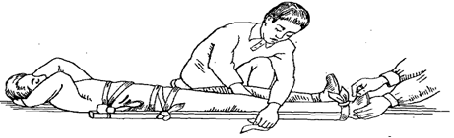
Виды костров
